**Trabalho da Disciplina de Projeto de Desenvolvimento de Sistemas – Estatísticas de Multas (E.M)**

**P.D.S.I-4**

*-Professora Helen de Freitas Santos*

***TSI 201***

*-Isac dos Santos Fragoso BI3007821*

*- Jose Augusto Guiname*

*- Vitor Camilo de Alencar*

*- Leandro Camparoni*

*- Ciro Jose*

**I.Requisitos do Usuário:**

Utilizaremos a base de dados das multas aplicadas na cidade de Araçatuba

(são disponibilizados arquivos PDF). Utilizando esses dados desde do ano de 2018 até os dias atuais, inserindo-os em um gráfico de linha quantitativos, podendo exibir quais dias, meses e anos tiveram uma incidência maior de multas com relação ou não a determinados períodos. Será realizado também um comparativo de como a pandemia afetou a arrecadação das multas de trânsito.

Para gestão de informação:

1. Sugestões devem ser enviadas aos Administradores por meio;:
   1. Telefone,
   2. Email,
   3. Aba de Sugestões.

II. **Protótipo de Interface**

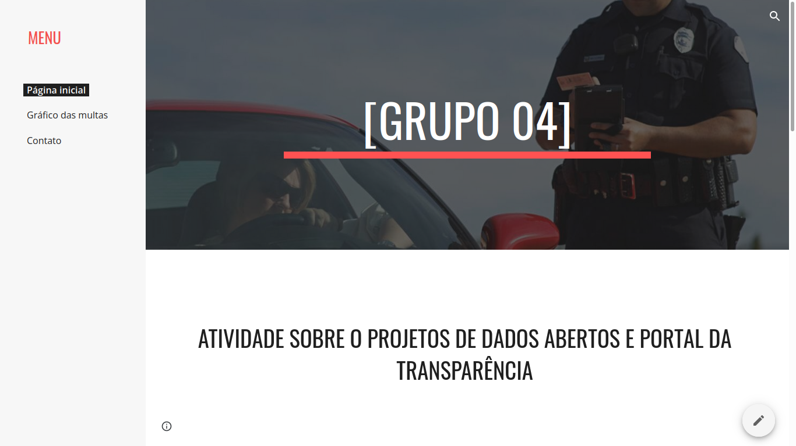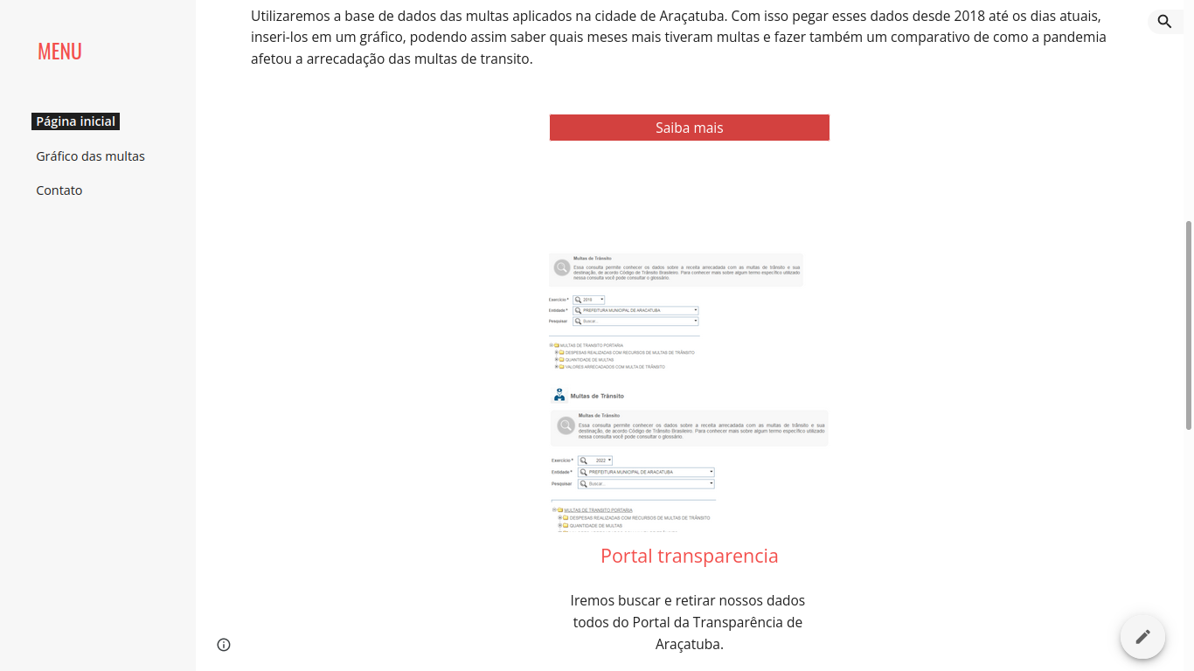

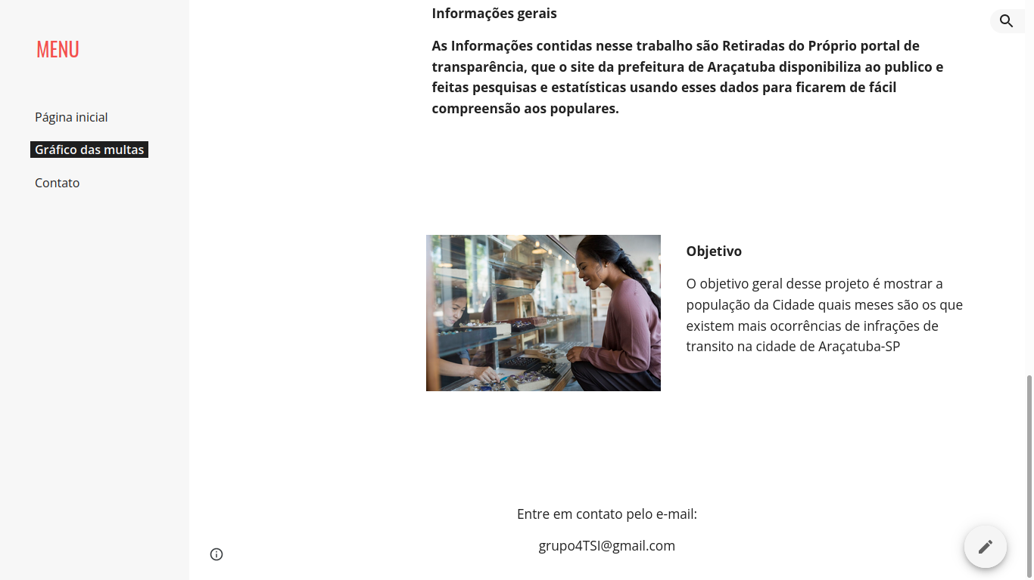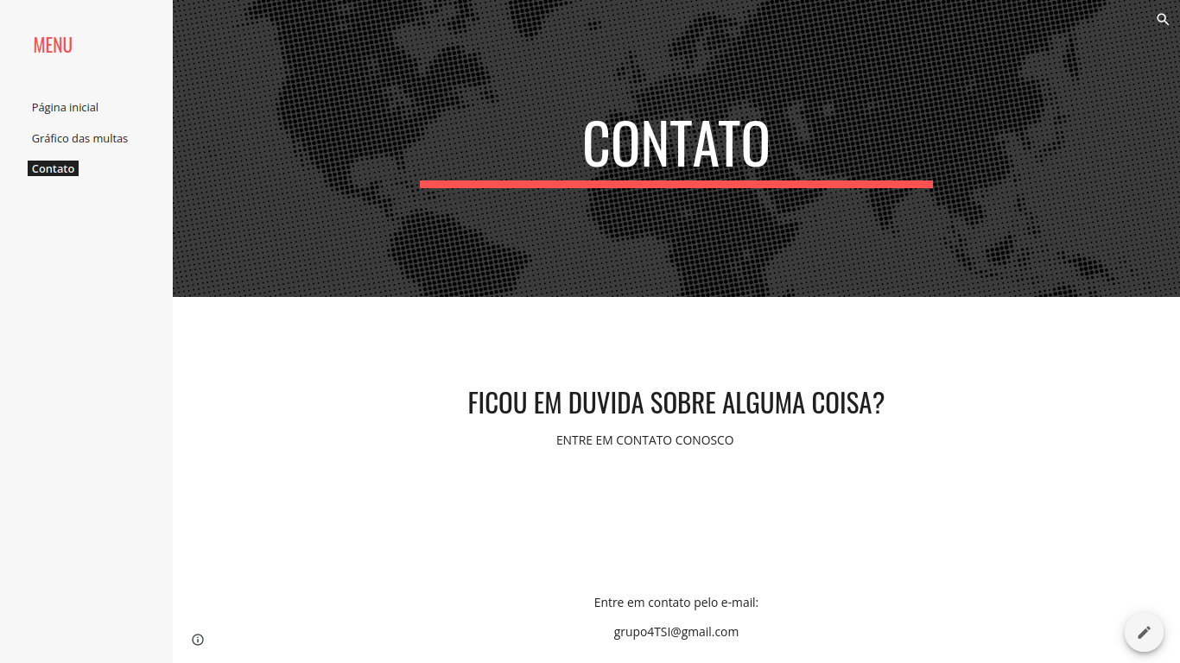

**https://sites.google.com/view/grupo--04/contato**

III. **Requisitos do Sistema**

Projetos de Dados Abertos do Portal da Transparência

Utilizaremos a base de dados das multas aplicadas na cidade de Araçatuba do Site Portal da Transparência. Esses dados serão utilizados desde do ano de 2018 até os dias atuais. Os dados (que são disponibilizados em arquivos PDF, passados em seguidas para tabelas onde serão tratados e filtrados), serão utilizados para gerar gráficos de linha quantitativos, com o objetivo de comparar a incidência de multas entre períodos.

Link do portal da transparência de Araçatuba:

<http://s2.asp.srv.br/etransparencia.pm.aracatuba.sp/servlet/wprelatorioconsulta?+LWxykPEPEYjnv1>

**REQUISITOS UTILIZANDO O BDD:**

**Dado que** Esteja logado;

**QUANDO** Estou na Página Inicial;

**E** descer a barra de rolagem;

**Então** posso visualizar informações sobre os valores de multas em um período de tempo.

**Dado que** esteja nas informações de multas;

**QUANDO** escolher um período de tempo (ano, mês, dia);

**Então** as informações sobre os valores de multa, aparecem de maneira responsiva ao tempo inserido em forma de gráfico.

**Dado que** acesse a funcionalidade "Transparências das multas”;

**QUANDO** escolher um período de tempo (ano, mês, dia);

**Então** mostrar as informações de transparências das multas neste período de tempo

**Requisitos Funcionais**

Escrever como o sistema deve se comportar ⇒ ação + dados

1. Página Inicial:
   1. Foto Cabeçalho da Página,
   2. Nome do Projeto seguido da descrição,
   3. Botão de acesso a informações mais detalhadas,
   4. Imagem exemplo do Portal da Transparência,

| **Nº** | **Descrição** | **Ator** | **Classificação** |
| --- | --- | --- | --- |
| 01 | O sistemas deve contar com a presença das seguintes páginas: Página Inicial, Gráfico de Multas, Contato | Usuário | Essencial |
| 02 | Visualização da incidência de multas por meio de gráficos de linha quantitativo (dias, meses, anos a partir de 2018) | Usuário | Essencial |
| 03 | O sistema deve permitir a inserção da Descrição dos Projetos em Andamento na Página Inicial | Sistema | Importante |
| 04 | O sistema deve permitir a inserção da Descrição de Projetos Finalizados na Página Inicial | Sistema | Importante |
| 05 | O sistema deve permitir a inserção de Gráficos de linha quantitativos com o percentual de multas de Araçatuba a partir do ano de 2018, com a incidência por dias, meses e anos | Sistema | Essencial |
| 06 | Fonte das Informações deve ser de uma fonte com credibilidade | Usuário | Essencial |
| 07 | O sistema deve permitir a inserção da fonte das informações será site do Portal da Transparência, cujo os dados são disponibilizados em PDF, os mesmos serão tratados e utilizados para geração de gráficos de linha quantitativos | Sistema | Essencial |
| 08 | A ferramenta utilizada será o Excel para para o tratamentos dessas informações em planilha, e a linguagem para automatização será Python para inserir tudo no site de multas e atualizá-lo | Sistema | Essencial |
| 09 | A Página de Contato contará com os e-mails e telefone de contato da equipe | Usuário | Importante |

**Requisitos Não Funcionais**

1. Atualização diária ou semanal;
2. Inserção de dados de outras cidades;
3. Comparação de meses do ano (exemplo quais meses tivemos um índice de multas elevados e quais meses foram aplicadas um número menor de Multas) comparações com o períodos específicos(exemplo: Período da pandemia do covid-19).

| **Nº** | **Descrição** | **Ator** | **Classificação** |
| --- | --- | --- | --- |
| 01 | Ter uma interface Amigável e Intuitiva | Sistema | Importante |
| 02 | Será utilizado para o desenvolvimento web html, css e Javascript | Sistema | Essencial |
| 03 | Utilizaremos o banco de dados Mysql para Fornecer os dados da pesquisa | Sistema | Essencial |
| 04 | Servidores sempre Online | Sistema | Essencial |
| 05 | Necessário estar ligado a internet para utilizar o sistema | Usuário | Essencial |